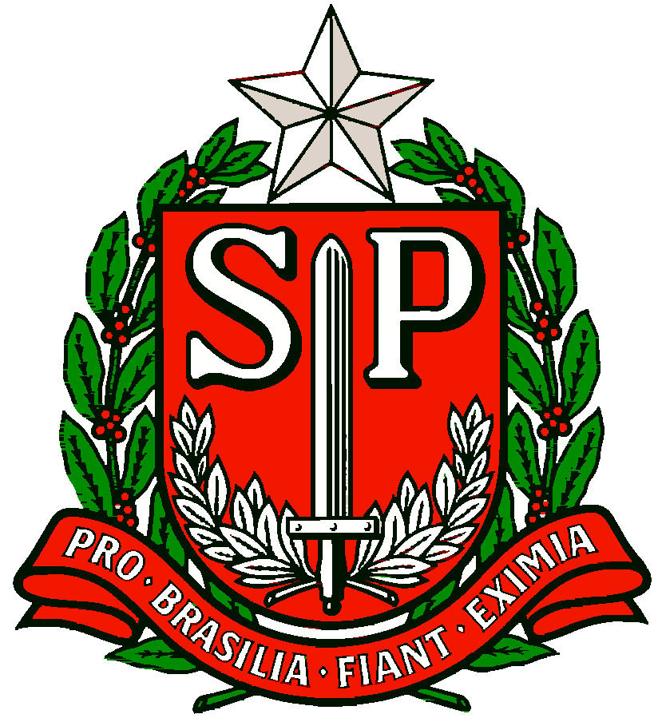 | GOVERNO DO ESTADO DE SÃO PAULO  SECRETARIA DE ESTADO DA EDUCAÇÃO  DIRETORIA DE ENSINO REGIÃO OSASCO

Circular nº 20/2018 - NPE

Osasco, 23 de janeiro de 2018.

Srs.(as) Gestores(as),

Assunto: Videoconferência- Divulgação do Curso Gênero, Sexualidade e Diversidade Sexual.

A Dirigente Regional de Ensino, no uso de suas atribuições legais, comunica Vossas Senhorias sobre a videoconferência, na seguinte conformidade:
Dia: 29-01-2018
Horário: 10h00 às 12h00
Local: Sala de Videoconferência na Diretoria de Ensino
Público Alvo: Supervisor e PCNP interlocutor da Diversidade Sexual e de Gênero.
Por Streaming: Educadores em geral: assistir a videoconferência pelo site da Rede do Saber, com interação pelo e.mail: faleconosco@rededosaber.sp.gov.br
Contando com a atenção de todos, antecipadamente agradece e se coloca à disposição para esclarecimento.
Atenciosamente,

Irene Machado Pantelidakis
Dirigente Regional de Ensino

Responsável pela ação: PCNP Sandra Jardim- Projetos Especiais

